 BANCA DEL TEMPO 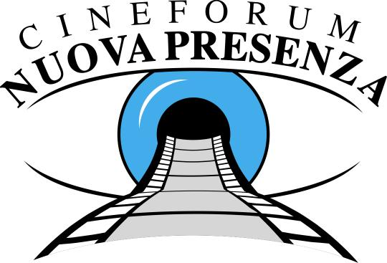
VENEZIA INSIEME è MEGLIO S. TERESA DI RIVA
Alì Terme
PROGRAMMA CINEFORUM Febbraio – Aprile 2010 CINE VITTORIA - Alì Terme – Proiezioni ore 17.00 – 19.15 – 21.30
12 film da MERCOLEDI’ 10 Febbraio a MERCOLEDI’ 28 Aprile 2010 10 FEB SOUL KITCHEN di Fatih Akin. (Germania 2009) 99 min. con Adam Bousdoukos, Moritz Bleibtreu, Pheline Roggan 17 FEB BROTHERS di Jim Sheridan. (Usa, 2009) 110 min. con Natalie Portman, Tobey Maguire, Jake Gyllenhaal 24 FEB VIOLA DI MARE di Donatella Maiorca. ( Italia, 2009) 105 min con Valeria Solarino, Isabella Ragonese, Maria Grazia Cucinotta 03 MAR L’ANNO IN CUI I MIEI GENITORI ANDARONO IN VACANZA di Cao Hamburger. (Brasile, 2006) 104 min con Michel Joelsas 10 MAR L’OSPITE INATTESO di Thomas McCarthy. (Usa, 2007) 104 min. con Richard Jenkins, Hiam Abbass, Haaz Sleiman, Marian Seldes 17 MAR LA PRIMA COSA BELLA di Paolo Virzì. (Italia, 2010) 116 min con Stefania Sandrelli, V. Mastandrea, Claudia Pandolfi, Micaela Ramazzotti
24 MAR VUOTI A RENDERE di Jan Sverak. (Rep.Ceca – GB 2007) 100 min con Zdenek Sverak, Tatiana Vihelmova, Daniela Kolarova 31 MAR L’UOMO CHE VERRA’ di Giorgio Diritti. (Italia, 2009) 117 min con Greta Zuccheri Montanari, Maya Sansa, Alba Rohrwacher 07 APR MACHAN di Uberto Pasolini. (Ita-Sri Lanka-Ger 2008) 108 min con Dharmapriya Dias, Gihan De Chickera, Dharshan Dharmaraj 14 APR A SINGLE MAN di Tom Ford. (Usa 2009) 95 min con Colin Firth, Julianne Moore, Nicholas Hoult, Matthew Goode 21 APR INVICTUS di Clint Eastwood. (Usa, 2009) 134 min con Morgan Freeman, Matt Demon, Matt Stern, Tony Kgoroce 28 APR TRA LE NUVOLE di Jason Reitman. (Usa 2009) 109 min. con George Clooney, Vera Farmiga, Anna Kendrick, Jason Bateman

